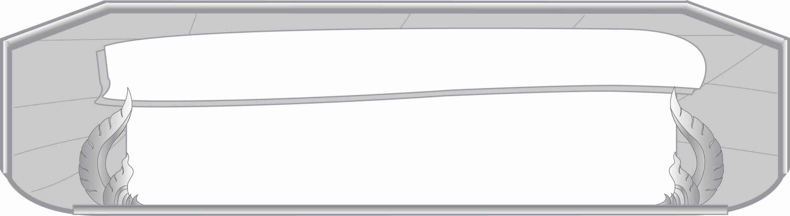
หน่วยการเรียนรู้ที่ ๔
มาตรา กก กด กน กบ...ตัวสะกดหลายตัว
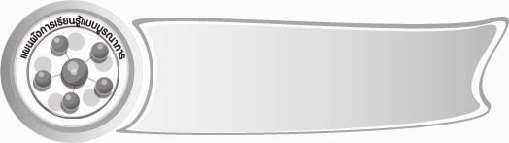
เวลา ๘ ชั่วโมง

แผนผังการเรียนรู้แบบบูรณาการ


วิทยาศาสตร์
- รวบรวมคำที่เป็นสิ่งแวดล้อมรอบตัวที่อยู่ในมาตรา กก กด กน กบ
- การดำรงชีวิตของสัตว์ (หอยสังข์)



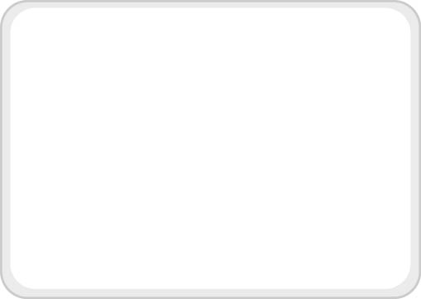
การงานอาชีพและ
เทคโนโลยี
- จัดหมวดหมู่สัตว์, ผลไม้, ดอกไม้, สิ่งของ พืชผักสวนครัว
ที่มีตัวสะกดในมาตรา กก กด
กน กบ
มาตรา กก กด กน
กบ...ตัวสะกดหลายตัว

สังคมศึกษา ศาสนา และ วัฒนธรรม
- การขียนสะกดคำจากข่าวสั้นในหนังสือพิมพ์






ศิลปะ
- การวาดภาพระบายสี
- การเคาะจังหวะ
- การร้องเพลง

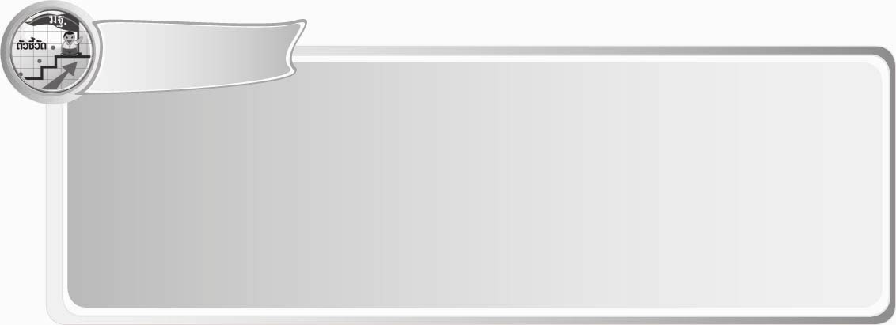

ตัวชี้วัด

- อ่านออกเสียงคำ ข้อความ เรื่องสั้น ๆ และบทร้อยกรองง่าย ๆ ได้ถูกต้องคล่องแคล่ว
(ท ๑.๑ ป. ๓/๒)
- อธิบายความหมายของคำและข้อความที่อ่าน (ท ๑.๑ ป. ๓/๒)
- คัดลายมือตัวบรรจงเต็มบรรทัด (ท ๒.๑ ป. ๓/๑)
- เขียนสะกดคำและบอกความหมายของคำ (ท ๔.๑ ป. ๓/๑)

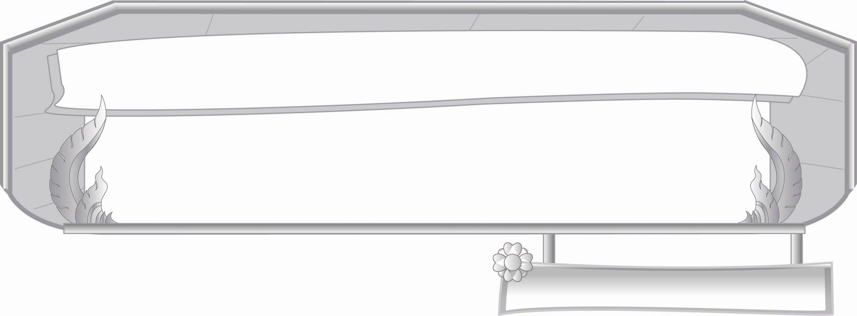
ชั้นประถมศึกษาปีที่ ๓ เวลา ๑ ชั่วโมง
หน่วยการเรียนรู้ที่ ๔
มาตรา กก กด กน กบ...ตัวสะกดหลายตัว
เสียง
แผนการจัดการเรียนรู้ที่ ๑

ลักษณะของคำในมาตรา กก กด กน กบ
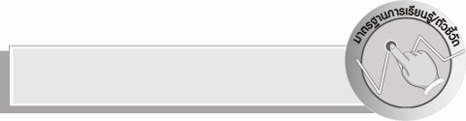
มาตรฐานการเรียนรู้/ตัวชี้วัด

มาตรฐานการเรียนรู้
มาตรฐาน ท ๑.๑ ใช้กระบวนการอ่านสร้างความรู้และความคิดเพื่อนำไปใช้ตัดสินใจ แก้ปัญหาในการดำเนินชีวิตและมีนิสัยรักการอ่าน
ตัวชี้วัด
ท ๑.๑ ป. ๓/๑ อ่านออกเสียงคำ ข้อความ เรื่องสั้น ๆ และบทร้อยกรองง่าย ๆ ได้ถูกต้อง คล่องแคล่ว
มาตรฐานการเรียนรู้
มาตรฐาน ท ๔.๑ เข้าใจธรรมชาติของภาษาและหลักภาษาไทย การเปลี่ยนแปลงของภาษาและพลังของภาษา ภูมิปัญญาทางภาษา และรักษาภาษาไทยไว้เป็นสมบัติของชาติ
ตัวชี้วัด
ท ๔.๑ ป. ๓/๑ เขียนสะกดคำและบอกความหมายของคำ

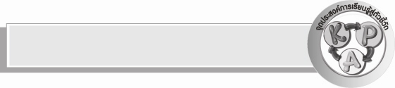
จุดประสงค์การเรียนรู้สู่ตัวชี้วัด

๑. บอกพยัญชนะตัวสะกด มาตรา กก กด กน กบ (K)
๒. จำแนกคำมาตรา กก กด กน กบ (P)
๓. กระตือรือร้นในการร่วมกิจกรรม (A)


สาระสำคัญ

คำในมาตรา กก กด กน กบ มี ก, ด, น, บ, เป็นตัวสะกด

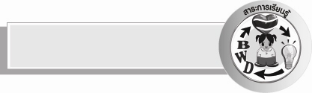
สาระการเรียนรู้

ลักษณะของคำในมาตรา กก กด กน กบ

สมรรถนะสำคัญของผู้เรียน

- ความสามารถในการสื่อสาร
- ทักษะการอ่าน
- ทักษะการเขียน
- ทักษะการฟัง การดู และการพูด
- ความสามารถในการคิด
- การให้เหตุผล
- การสรุปความรู้

คุณลักษณะอันพึงประสงค์

มุ่งมั่นในการทำงาน
ตัวชี้วัดที่ ๖.๑ ตั้งใจและรับผิดชอบในการปฏิบัติหน้าที่การงาน


ชิ้นงานหรือภาระงาน (หลักฐาน ร่องรอยแสดงความรู้)

ผลงานการเขียนในมาตรา กก กด กน กบ

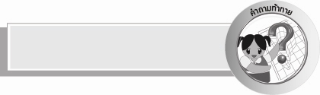
คำถามท้าทาย

คำในมาตรา กก กด กน กบ เกิดขึ้นได้อย่างไร


การจัดกิจกรรมการเรียนรู้

๑. ครูนำสิ่งของต่อไปนี้มาให้นักเรียนดู บอกและเขียนชื่อสิ่งนั้น แล้วสังเกตตัวสะกดของคำ
ปากกา มะกรูด จาน บวบ
สิ่งแรกที่ให้นักเรียนดู คือ “ปากกา” ครูใช้คำถามสนทนากับนักเรียน ดังนี้
- สิ่งที่ครูถืออยู่คืออะไร (ปากกา)
- “ปากกา” เขียนอย่างไร
ให้นักเรียนอาสาสมัครมาเขียนคำว่า “ปากกา” บนกระดาน
สิ่งที่ ๒ ที่ให้นักเรียนดู คือ “มะกรูด” ครูใช้คำถามสนทนากับนักเรียน ดังนี้
- สิ่งที่ครูถืออยู่คืออะไร (มะกรูด)
- “มะกรูด” เขียนอย่างไร
ให้นักเรียนอาสาสมัครมาเขียนคำว่า “มะกรูด” บนกระดาน
สิ่งที่ ๓ ที่ให้นักเรียนดู คือ “จาน” ครูใช้คำถามสนทนากับนักเรียน ดังนี้
- สิ่งที่ครูถืออยู่คืออะไร (จาน)
- “จาน” เขียนอย่างไร
ให้นักเรียนอาสาสมัครมาเขียนคำว่า “จาน” บนกระดาน

สิ่งสุดท้ายที่ให้นักเรียนดู คือ “บวบ” ครูใช้คำถามสนทนากับนักเรียน ดังนี้
- สิ่งที่ครูถืออยู่คืออะไร (บวบ)
- “บวบ” เขียนอย่างไร
ให้นักเรียนอาสาสมัครมาเขียนคำว่า “บวบ” บนกระดาน
๒.ให้นักเรียนอ่านคำบนกระดาน และพิจารณาคำทีละคำ โดยครูใช้คำถาม ดังนี้
- คำว่า “ปากกา” สะกดด้วยพยัญชนะตัวใด
- คำว่า “จาน” สะกดด้วยพยัญชนะตัวใด
- คำว่า “มะกรูด” สะกดด้วยพยัญชนะตัวใด
- คำว่า “บวบ” สะกดด้วยพยัญชนะตัวใด
๓. ครูและนักเรียนร่วมกันสรุปว่า
๐ คำที่มี ก สะกด เรียกว่า มาตรา กก หรือ แม่กก
๐ คำที่มี ด สะกด เรียกว่า มาตรา กด หรือ แม่กด
๐ คำที่มี น สะกด เรียกว่า มาตรา กน หรือ แม่กน
๐ คำที่มี บ สะกด เรียกว่า มาตรา กบ หรือ แม่กบ
๔. ครูติดข้อความบนกระดานหรือเขียนบนกระดาน ดังนี้ หอยสังข์เป็นหอยทะเลที่สวยงามเปลือกหนาและหนัก สีขาว ปากเปลือกกางออกเป็นแผ่นหนากว้าง มียอดแหลม หอยสังข์เคลื่อนที่ โดยใช้ถีบตัว
พุ่งไปข้างหน้า มันชอบกินเนื้อสัตว์เน่า แต่ชาวบ้านกลับชอบจับหอยนี้มาควักเอาเนื้อกิน
ให้นักเรียนออกมาขีดเส้นใต้ คำที่มีตัว ก, ด, น, บ, สะกด
คำที่มี ก สะกด คือ เปลือก หนัก ปาก ออก ควัก
คำที่มี ด สะกด คือ ยอด สัตว์(ออกเสียงเป็น ด สะกด)
คำที่มี น สะกด คือ เป็น แผ่น เคลื่อน มัน กิน บ้าน กิน
คำที่มี บ สะกด คือ ถีบ กลับ ชอบ จับ
ครูชวนสนทนาโดยให้นักเรียนสังเกตพยัญชนะที่เป็นตัวสะกด เช่น คำว่า สัตว์
ครูให้นักเรียนสังเกตคำอ่านและคำเขียนที่ไม่เหมือนกัน ใช้ตัวสะกด “ต” แต่อ่านออกเสียง “ด”
๕.ให้นักเรียนศึกษาความรู้เรื่องคำในมาตรา กก กด กน กบ โดยครูคอยชี้แนะ ให้นักเรียนอ่านในใจ และ อ่านพร้อมกัน โดยมีอาสาสมัครอ่านนำ เพื่อน ๆ อ่านตาม ครูต้องพยายามให้นักเรียนทุกคนอาสาสมัครออกมาทำกิจกรรม
๖.ให้นักเรียนเขียนคำ มาตรา กก กด กน กบ ในตาราง ตัวสะกดละ ๕ คำ

ก สะกด | ด สะกด | น สะกด | บ สะกด

๗. นักเรียนและครูร่วมกันสรุปว่า คำในมาตรา กก กด กน กบ มี ก, ด, น, บ, เป็นตัวสะกด
๘. นักเรียนร่วมกันแสดงความคิดเห็น โดยครูใช้คำถามท้าทาย ดังนี้
๏ คำในมาตรา กก กด กน กบ เกิดขึ้นได้อย่างไร


การจัดบรรยากาศเชิงบวก

ให้นักเรียนตอบคำถามและแสดงความคิดเห็นอย่างอิสระ ครูเป็นผู้แนะนำให้นักเรียนคิด เขียน และกระตุ้นให้นักเรียนเกิดความกระตือรือร้นและสนุกสนาน


สื่อการเรียนรู้

ปากกา มะกรูด จาน บวบ (ของจริง)

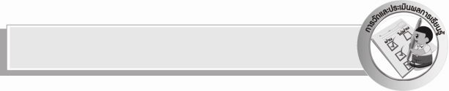
การวัดและประเมินผลการเรียนรู้

๑. วิธีการวัดและประเมินผล
๑) สังเกตพฤติกรรมของนักเรียนในการเข้าร่วมกิจกรรม
๒) ตรวจผลงานของนักเรียน
๒. เครื่องมือ
แบบสังเกตพฤติกรรมการเข้าร่วมกิจกรรม
๓. เกณฑ์การประเมิน
การประเมินพฤติกรรมการเข้าร่วมกิจกรรม
ผ่านตั้งแต่ ๒ รายการ ถือว่า ผ่าน
ผ่าน ๑ รายการ ถือว่า ไม่ผ่าน


ข้อเสนอแนะของผู้บริหารสถานศึกษา
______________________________________________________________________________
______________________________________________________________________________
______________________________________________________________________________
______________________________________________________________________________
______________________________________________________________________________
______________________________________________________________________________
______________________________________________________________________________
______________________________________________________________________________
______________________________________________________________________________
______________________________________________________________________________
______________________________________________________________________________
______________________________________________________________________________
______________________________________________________________________________
______________________________________________________________________________
______________________________________________________________________________
______________________________________________________________________________
______________________________________________________________________________
______________________________________________________________________________
______________________________________________________________________________
______________________________________________________________________________
______________________________________________________________________________
______________________________________________________________________________
______________________________________________________________________________
______________________________________________________________________________

ลงชื่อ_____________________ (ผู้บริหารสถานศึกษา)
(_____________________)
_______/_______/______


บันทึกหลังการสอน

ผลการจัดการเรียนการสอน

______________________________________________________________________________
______________________________________________________________________________
______________________________________________________________________________
______________________________________________________________________________
______________________________________________________________________________
______________________________________________________________________________

ปัญหา / อุปสรรค

______________________________________________________________________________
______________________________________________________________________________
______________________________________________________________________________
______________________________________________________________________________
______________________________________________________________________________
______________________________________________________________________________

แนวทางแก้ไข

______________________________________________________________________________
______________________________________________________________________________
______________________________________________________________________________
______________________________________________________________________________
______________________________________________________________________________
______________________________________________________________________________

ลงชื่อ_________________________ (ผู้บันทึก)
(_________________________)
________/________/_______

